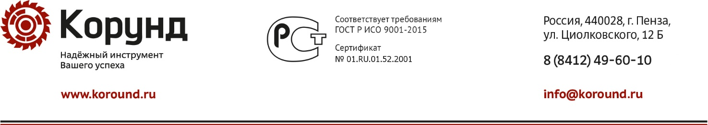
Наименование организации | ООО «Корунд»
Коммерческий директор | Михайлова Валерия Владимировна
Действие на основании | Доверенность № 515 от 18.12.2023
Главный бухгалтер | Пескова Татьяна Александровна
Юридический адрес и фактический адрес офиса | Россия, 440028, Пензенская область,  г. Пенза, ул. Циолковского, 12 Б  ул. Циолковского, 12 Б
Фактический адрес склада | Россия, 440015, Пензенская область,  г. Пенза, ул. Аустрина, 133 А  ул. Аустрина, 133 А
Телефон | 8 (8412) 49-60-10  8 (800) 201-01-19
Электронная почта | info@koround.ru
Сайт | www.koround.ru
Банковские реквизиты
ИНН | 5836615542
ОКПО | 52000423
КПП | 583501001
ОГРН | 1025801362762
ОКВЭД | 46.74.3
ОКАТО | 56401373000
Наименование банка | Банк ГПБ (АО) г. Москва
Расчетный счет | 40702810900000046259
Корреспондентский счет | 30101810200000000823
БИК | 044525823
Код налоговой инспекции | 5835
Наименование филиала | Филиал «Корунд-МП»  ООО «Корунд» | Филиал «Невис-Маммут»  ООО «Корунд»
Действие на основании | Доверенность № 532 от 29.12.2023 | Доверенность № 533 от 29.12.2023
Директор филиала | Федина Юлия Владимировна | Полников Николай Иванович
Главный бухгалтер филиала | Федина Юлия Владимировна | Полников Николай Иванович
Фактический адрес | 125167, Россия, г. Москва,  Ленинградский пр-кт, д.37 | 195248, Россия, г. Санкт-Петербург,  ул. Партизанская, д. 27
Юридический адрес | 440028, Россия, Пензенская область, г. Пенза, ул. Циолковского, д. 12 Б | 440028, Россия, Пензенская область, г. Пенза, ул. Циолковского, д. 12 Б
Телефон | 8 (499) 300-14-10 | 8 (812) 303-85-40
E-mail | moscow@koround.ru | spb@koround.ru
Сайт | www.koround.ru | www.koround.ru
Банковские реквизиты
ИНН | 5836615542 | 5836615542
КПП | 771443001 | 780643001
ОКПО | 52000423 | 52000423
ОГРН | 1025801362762 | 1025801362762
Наименование банка | АО «СМП Банк» | Северо-Западный банк ПАО Сбербанк
Расчетный счет | 40702810100010000101 | 40702810055130001104
Корреспондентский счет | 30101810545250000503 | 30101810500000000653
БИК | 044525503 | 044030653

Коммерческий директор Михайлова В. В.
Главный бухгалтер Пескова Т. А.

Примечание: при заполнении счетов-фактур обязательно указание почтовых индексов, адресов покупателя и продавца, ИНН и КПП,
т. е. всех разделов, предусмотренных установленной формой счета-фактуры.

